«Чем можно и чем нельзя
кормить птиц зимой в кормушке?»

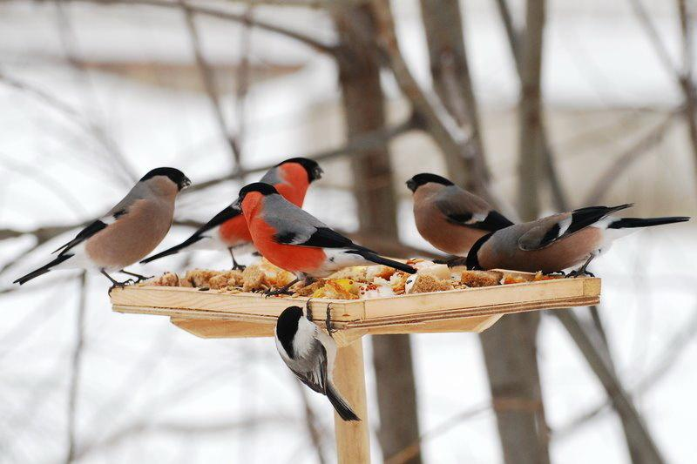
Пища: | Особенности: | Кто питается:
Подсолнечник (семена) | Семена должны составлять практически 70-75% всего корма (они сытны и калорийны, в них много жиров) | Синицы, дятлы, воробьи, поползни и другие зерноядные птички
Пшено | Сырая или отварная крупа (без специй и масла) | Воробьи, щеглы, голуби, зеленушки и другие зерноядные
Просо | Сухой корм (часто продается, как корм для домашних попугаев в магазинах для животных) | Воробьи, щеглы, голуби, зеленушки и другие зерноядные
Овес | Сырая или отварная крупа (без специй и масла) | Воробьи, щеглы, голуби, зеленушки и другие зерноядные
Пшеница | Сырая или отварная крупа (без специй и масла) | Воробьи, щеглы, голуби, зеленушки и другие зерноядные
Рис | Сырая или отварная крупа (без специй и масла) | Воробьи, щеглы, голуби, зеленушки и другие зерноядные
Мясо | Кусочки сырого или сушеного мяса, мелко дробленые. Без какой-либо соли и специй! | Синицы, поползни и другие виды (могут прилетать вороны, галки и сороки)
Сало | Сырое сало без соли! Его можно нанизать на нитку и подвесить | Синицы, поползни и другие виды (могут прилетать вороны, галки и сороки)
Говяжий жир или куриный | Его можно смешивать с хлебом или класть отдельно в кормушку. Жир не должен быть соленым! | Синицы, поползни и другие виды (могут прилетать вороны, галки и сороки)
Рябина сушеная (калина, боярышник) | Ягодки должны быть заранее подготовлены и высушены с осени. Их можно класть в кормушку или развешивать бусами | Снегири, свиристели
Семена клена (крылатки) | Их следует собирать осенью, когда они обсыпаются с деревьев. Зимой такая пища часто недоступна птицам, так как покрывается листвой. Грязью и снегом | Снегири, свиристели
Шишки | С различных видов хвойных деревьев, собирать следует по осени | Дятлы, клесты
Орехи | Любые свежие орехи, не соленые (как бывает покупной арахис) и не жареные | Дятлы сойки и другие виды
Желуди | Собираются по осени | Сойки
Кукуруза | Сушеная
Зерна арбуза и дыни | Хороший источник жиров и питательных веществ (заготавливаются с лета, высушиваются) | Снегири, сойки, дятлы
Тыквенные семечки | Хороший источник жиров и питательных веществ (заготавливаются по осени) | Все зерноядные виды птиц
Скорлупа куриного яйца | Служит хорошей кальциевой подкормкой (можно класть в кормушку кусочек натурального мела) | Для всех видов птиц

Что нужно знать о вредной пище для птиц:
- Безусловно, зимой птицы нуждаются в жирной пище, такой как мясо и сало. Однако ни в коем случае это не должны быть соленые продукты, так как такая пища может погубить маленьких существ, провоцируя у них обезвоживание и интоксикацию в выводящих органах.
- Мясо, сало и жир следует давать в чистом виде, можно смешивать эти ингредиенты с другим кормом (зерна, вареные каши или хлеб).
- Нельзя давать черный хлеб – этот продукт, приготовленный на ржаной муке, может вызвать у птиц расстройство и понос, что приведет их к гибели. Соли в черном хлебе много, а она так же приводит к нарушению работы почек и печени у птиц.
- Ржаной хлеб может забродить в зобу у птиц и убить их, так как дрожжей в нем намного больше, чем в пшеничном.
Что нельзя добавлять в кормушку:
- Соленые продукты
- Жареную пищу
- Острую пищу
- Кислые продукты
- Цитрусовые (даже кожуру)
- Кожура и плоды бананов
- Молоко
- Жареные орехи
- Пряные продукты
Почему нельзя кормить птиц соленым салом, жареными семечками?
Любая болезнь, поражающая птицу в зимнее время года, становится для нее в разы опаснее, чем это было бы летом. Заболевания ЖКТ у птиц случаются довольно часто, так как в суровые зимы они могут съесть вредную пищу в поисках выживания. Эту пищу предлагает им человек, мало знающий об особенностях питания животных.
Предлагая синичкам и другим птицам сало, убедитесь, что вы вырезали его не из соленой части. Соль – яд для птиц. Их почки и печень не могут ее переварить и вывести, а потому такой продукт будет верной гибелью для маленького существа.
Казалось бы, семечки подсолнечника – самая полезная пища для птиц. Но только если семена сырые. Жареные семена впитывают в себя слишком большое количество жира и ЖКТ птиц не может усвоить его, провоцируя отравление, понос и несварение, что очень губительно для большинства видов.

